[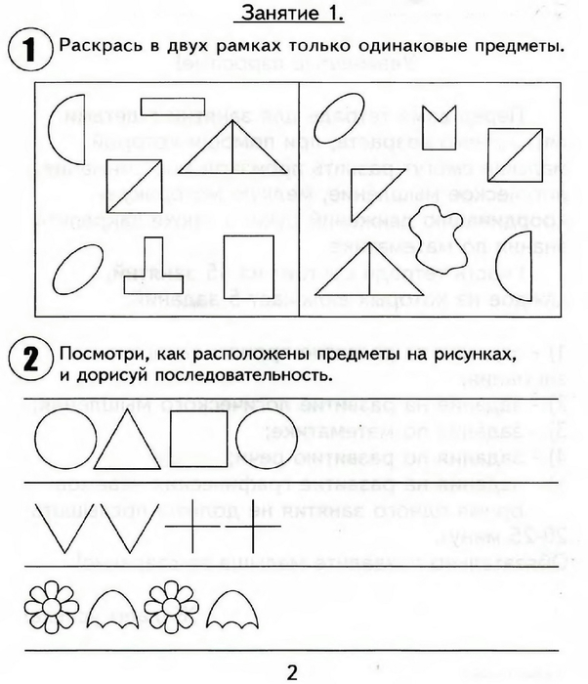](https://img0.liveinternet.ru/images/attach/c/7/94/295/94295996_large_0003.jpg) [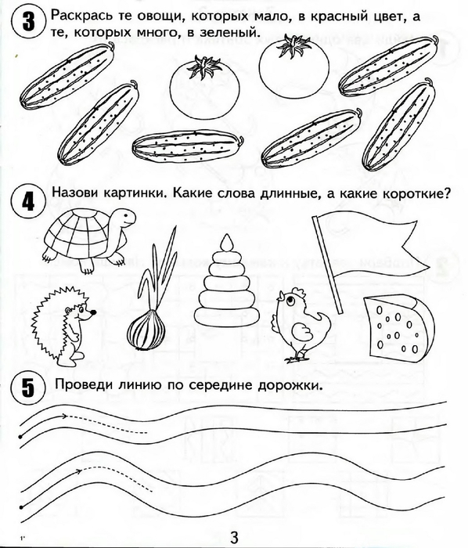](https://img1.liveinternet.ru/images/attach/c/7/94/295/94295997_large_0004.jpg)Удачи в выполнении заданий!